Лекцияның қысқаша конспектісі.
1- Лекция. Кіріспе.
Табиғи дәрілік заттар және хроматографиялық сараптаудың даму тарихы.
Халық медицинасы. Археологиялық зерттеулер дәрілік заттар есебінде өсімдіктерді пайдаланғанын көрсетеді. Наперстянка, ландыш, горицвет, ромашка, крушина, алтей өсімідіктерін көне заманнан пайдаланған. Кермек және жантақ Авицена дәуірінен белгілі болған, жантақ Авицена еңбектерінде /таранджубин/-атты есіммен белгілі. Бұл өсімдіктен Авиценна май жасаған, ішікзген, лепешка сияқты жасап ауырған жерге басқан. Ал қазіргі кезде оның өзбекстанда өсетін түрін өзбек ғалымдары халваға қосуды ұсынған. Бұл өсімдіктің және басқада өсімдіктердің емдеу күшінің зор екендігі көрінеді. Өсімдіктерді адам ағзасына әсер етуге қарап бөлген: жүрекке, өкпеге, бауырға т.б. әсер етуші деп. Мысалы, чистотел, душица, дуб-емен, дурмен.
Халық медицинасы үшін өсімдіктің қасиеті, пайдалануы және дайындау реті белгілі болса жеткілікті. Осы халық медицина тәжірибесі қазіргі кезде фитотерапия негізін құрайды. Дүние жүзінде 23 мың дәрілік өсімдіктер белгілі, ол дүниежүзілік флораның тек 7% құрайды.
11-ғасырда шіреку иелері өсімдікпен емдеумен айналыса бастады. Сол уақыттарда қолжазбалы лечебниктер пайда бола бастаған. 11-16 ғасырдан бастап орыс халық медицинасының көтеріліп, басқа мемлекеттермен мәдени және сауда байланыстары арқасында дами бастады. Россияда дәрілік өсімдіктер жайлы қолжазбалы ескертулер, нұсқаулар шыға бастады. Хат тану бами бастаған соң грек және латынь тілдерінен славян тіліне аударылған лечебниктер шықты.
13-15 ғасырларда бұл лечебниктер жүйелі түрде шығатын болды. Осы уақытқа жеткен кітапшалар :«Лечебник строгановых лекарств», «Травник тамошних и здешних зелий».
17-ғасырда патша сарайының адамдары және орыс әскерін емдеу үшін "Аптекарский приказ" ведомствосын ұйымдастырған. Бұл мекеме дәрілік өсімдіктерді дайындайтын және олардың ұйымына хирургтер, көз дәрігерлер, венерологтар, костоправтар, алхимиктер, травниктер және көмекші оқушылар енген.
Дәрілік өсімдіктерді өңдеуді алхимиктер жүргізген, сол кездерде отандық дәріханалар ашыла бастаған. Москвада, Астраханьда "патша огородтары" пайда бола бастады, онда мята, мак, ревень, ромашка, наперстянка өсімдіктері өсіріле бастады. Кейіннен Санкт-Петербургтағы огород – СССР ҒА Ботаника институтына айналды.
19-ғасырды капитализм дами бастады. Дәріханалар жақсы табыс беретін болды. Дәрілік өсімдіктер мемлекеттен кетіп, шет ел фирмалары өте төмен бағаға алып, одан дәрі жасап, сосын халыққа –Россияға жоғарғы бағамен сататын. Мысалы, цитварлы полынь қазақстанда өсетін - жусан өсімдігінен биологиялық белсенді кешен алып, оны шетелге жіберіп одан дәрі - сантонин алып Россияда сатылған. Ал ғылыми медицинада дәрілік заттар фальсификация жасалып, сатылатын болды.
Дәріханаларда шетел дәрілері толы және де барлық ауруларға қарсы дәрілер пайда болды, кейбір тұндырындылардан сәл эфир майының иісі шығатын, бірақ әсері шамалы екені байқалды, кейбір ертінділер жәй тұздардың ертінділері болған. Міне, осындай келеңсіздікті жою үшін ғылыми көзқарас, ғылыми бағыт, ғылыми тұрғыдан негізделген басқару және ғылыми талап қажет болды.
Глосарий
- Шикізаттар - өсімдік, минерал және жануарлар.
- ББЗ - биологиялық белсенді заттар.
- БАК – биологиялық белсенді кешен.
- Фитопрепарат - өсімдіктен алынған субстанция.
- Алкалоидтар, витаминдер, полифенолдар, фенолқышқылдар, тері илегіш заттар, антрахинондар флавоноидтар, терпендер, эфир майлары – биологиялық белсенді заттар класының кейбіреулері.
- Субстанция - өсімдіктен алынатын биологиялық активті кешен, соның негізінде дәрілік түрлер алынады.
- Май, шырын, таблетка, қайнатынды, тұндырынды, суппозиторий – дәрілік түрлер.
- ЛД₅₀ ; МПД – субстанцияның, дәрілік түрлердің улылығын көрсететін шама.
- Биоскрининг – Биологиялық белсенді кешеннің немесе заттың активтілігін анықтау,
- Фармакопея - өсімдікке, субстанцияға, дәрілік түр құрамындағы негізгі затты және қосымша затты анықтайтын нормативті-техникалық құжат.
- ВФС- Временная фармакопейная статья, өсімдікке, субстанцияға, дәрілік түрге жазылатын нормативті-техникалық құжат.
- ФС – Фармакопейная статья, өсімдікке, субстанцияға, дәрілік түрге жазылатын нормативті-техникалық құжат
- Регламент – БАК, субстанция, дәрілік түр технологиясына жазылатын технологиялық стандарт.
- ГОСТ, ОСТ – мемлекеттік стандарттар, отраслді стандарт.
- Өндірістік бақылау – технологиялық процесс кезінде, проба алып процестің қаншалықты жүріп жатқанын бақылау.
- Технологиялық өзгерістер – технологиялық процестің режимдерін, тексеріп
- СГ – силикагель
- ПА – полиамид
- ЖҚХ (TLC) – жұқа қабатты хроматография
- ПҚХ – препаративті қағазды хроматография
- ПЖҚХ – препаративті жұқа қабатты хроматография
- ДМСO – диметилсульфоксид
- ДзПНА – диазотталған п-нитроанилин
- ЖАК – Теміраммонийл ашутасы
- ЖЭСХ (HPLC) – жоғары эффективті сұйықтық хроматография
- GC-Mass – Газды хроматография- Масс спектроскопиясы

2-3 лекция.
Хроматография, теориясы, түрлері, және қолданылуы. Сұйықтық хроматография, түрлері, және қолданысы.
Соңғы жылдары органикалық қосылыстарды бөлу үшін хроматография әдісі жиі қолданылады. Бұл әдісті 1906 жылы орыс ғалымы М.С. Цвет ашқан. Хроматография әдісі заттардың адсорбциялану қабілетіне негізделген.
Хроматография — газ, бу, сұйық немесе еріген заттар қоспасын сорбциялық әдістермен бөлу. Хроматография сорбциум процестерге негізделген, ол газдардың немесе сұйықтардың, кеуекті сорбциум орта (сорбенттер) арқылы өтетін сұйықтардың салыстырмалы қозғалысына бағытталған жағдайда жүзеге асады.
Хроматография аналитикалық химияда, органикалық және бейорганикалық қосылыстарды талдауда, заттарды бөлу және тазарту үшін химиялық технологияда кеңінен қолданылады.
Қазіргі кезде заттарды хроматографиялық бөлудің бірнеше түрі пайда болды:
1. Адсорбциялы хроматография
2. Таралмалы хроматография
3. Ионалмастырғыш хроматография.
Адсорбциялы хроматография адсорбенттің қатты бетіндегі заттардың әр түрлі ұсталу қабілетіне негізделген. Адсорбент ретінде алюминий оксиді, силикагель, алюмогель, активтендірілген көмір т.б. қолданылады.
Бөлінетін қоспалардың, яғни қозғалмалы фазалардың агрегаттық күйіне байланысты хроматография сұйықты, газды және газ-сұйықты деп бөлінеді.
Қолдану аппаратына байланысты, яғни қозғалмайтын фазаның геометриялық қабатына байланысты қағазды, колонкалы, және жұқа қабатты деп бөлінеді.
Қатты және сұйық органикалық заттарды бөлу немесе тазалау үшін көбінесе колонкалы адсорбциялы хроматография әдісі қолданылады.
Колонкада зат қоспаларын бөлуді фронтальді және элюентті (ығыстыру) әдістерімен жүргізуге болады.
Фронтальді хроматографиялық әдіс колонкадан зат қоспалары бар ерітіндіні үнемі жіберіп отыруға негізделген. Колонка бойымен ерітінді қозғалғанда, жоғарғы жағында оңай адсорбцияланатын зат жиналады да, адсорбцияға бейімділігі аз зат бірінші өткен ерітіндіде болады.
Элюентті хроматография әдісі бойынша зат қоспасының ерітінділері колонкадан адсорбциялану қабілетіне байланысты ретпен кезектесіп жуылып шығады.
Жалпақ қабатты хроматография: қағазды және жұқа қабатты арнайы хроматографиялық қағазбен пластинкаға жапсырылған жұқа адсорбент қабатында жүргізіледі. Мұндай хроматографияларда таралмалы әдіс қолданылады.
Ал газды және газ-сұйықты хроматографияларды арнайы приборлар –хроматографтарда жүргізеді.
Сұйықтық хромагография. Жалпы хроматографияның дамуы 1903 жылы М.С. Цвет ашқан сұйықтық хроматографиядан басталады. Алайда жарты ғасыр бойы сұйықтық хроматографияның практикалық мәні мардымпаз болды, тек сезгіштігі жоғары детектордың, жаңа селективті адсорбенттер мен принципті жағынан жаңа консфуктивті өңдеудің жасалуымен қайта қаркынды көтерілді. Сұйықтық хроматографиялардың ескі әдісінде іші қатты түйіршікті адсорбентпен өлшемі 1x30 толтырылған шыны бағаналар пайдаланады. Ол арқылы өтетін қоспа құрамдас бөліктерге жіктеледі. Бағананың өзінен өткізу жылдамдығын арттыру мақсатымен түрлі қысымдар мен сорғыштар пайдаланылады. Бұл әдіспен жоғары қысымды ұстап тұрудың мүмкіндігі болмағандықтан, олар істен шықты. Сұйықтық хроматографияның газдыдан негізгі артықшылығы, оның жоғары температурада ыдырайтын қосылыстарды төменгі температурада бөлуге мүмкіндік беретіні, әдетте ол еріткіштің қайнау және қату температураларымен анықталады.

4 - 5 лекция.
Газды хроматография. Терминдер (жылжымалы фаза, тұрақты фаза, R_{f} мәні, адсорбция, адсорбент, иондық алмасу, кеңестік қарсылық).
Газ хроматографиясы талданатын қоспаның әр түрлі құрамдас бөлігін бөліп, анықтауда жиі қолданылып, кең таралған әдіс. Бұл әдіс қоспаның құрамын өте тез әрі оңай анықтап, талдауға, тіпті әрбір құрамдас бөлікті сан әрі сала тұрғысынан бағалауға мүмкіндік береді. Қоспа құрамындағы бөлікке қойылатын басты талаптың бірі- олардың газ күйіне ауысу кезіндегі температура әсеріне төзімділігі.
Газ хроматографиясын қозғалатын фаза ретінде гелий, сутек сияқты тасымалдауышты пайдаланады. Сорбентке байланысты хроматография газ адсорбциясына және газ-сұйықтыққа бөлінеді. Газды адсорбциялайтын хроматографияда (ГАХ) қозғалмайтын фазаның қызметін қатты адсорбент атқарады, ал газ-сұйық хроматографиясында алынған әйтеуір бір қатты төсеніш бетіне жұқа қабатпен жабылған, қозғалмайтын сұйықты пайдаланады. Газ-сұйықтық хроматографиясы бөлініп тарату хроматографияға жатады және ол талдаулық химияда жиірек қолданылады.

6 - 7лекция.
Қағазды және жұқа қабатты хроматография, түрлері, пайдаланатын еріткіштер жүйесі және айқындағыштар. Адсорбенттер: Silica gel , ODS, Amino- silica gel.(Л)

Белгілі көлемдегі өсімдік шикізатынан алынатын биологиялық белсенді кешен немесе заттарды сонымен бірге органикалық заттар және оларды синтездеу кезңінде - қағазды және жұқа қабатты хроматография көмегімен оларды сапалық сараптау және бөліу мақсатына жете аламыз.
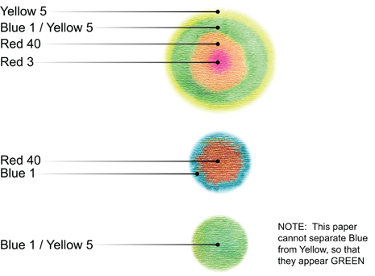
Қағазды хроматографиясы

Қағазды хроматография үшін пайдаланған еріткіштер жүйесі:
1. Бутанол: сірке қышқылы: су (БCC) (40:12,5:29)
2. 15%-ті сірке қышқылы
3. 6%- ті сірке қышқылы
4. Бутанол: сірке қышқылы: су (4:1:5) + 0.01г нингидрин
5. Бензол: сірке кышкылы: су (6:7:3)
6. Бутанол: сірке қышқылы: су (4:1:5)
7. ЭА : Нас : Н₂О (5:3:2)
Бұл әдісте, тұрақты фаза жұқа қабат түрінде әйнек пластинка немесе басқада материялдарға жатқызылады, және хромптографиялық бағанаға салынды, мүндайда, біз алдынғысын жұқа қабатты хроматография, ал соңғысын бағаналы хроматография деп атаймыз.
Сонымен бірге, қолдану аппаратына байланысты, яғни қозғалмайтын фазаның геометриялық қабатына байланысты қағазды, колонкалы, және жұқа қабатты деп бөлінеді. Экстрактілерді сапалық сараптау үшін қолданылған әдістер: жұқа қабатты хроматография – ЖҚХ (Silica gel DC- Alugram 60 UV₂₅₄ фирма Чиндау Хаииан химия өндірістері), қағазды хроматография- ҚХ (бумага марки Watman S2, Германия).
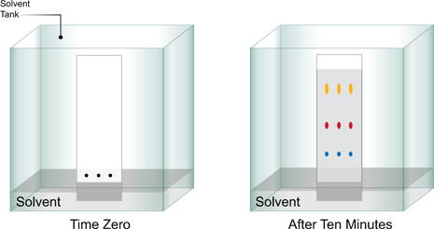

Жұқа қабатты хроматографиясы

Жұқа қабатты хроматография үшін еріткіштер жүйесі:
1. Гексан: этилацетат (9:1, 4:1, 2:1)
2. Хлороформ: метанол (9:1, 6:1, 4:1)
3. Бутанол: сірке қышқылы: су (4:1:1)
4. Хлороформ: метанол: су (25:15:1)
5. Ацетон: су (9:1)
Қағазды және жұқа қабатты хроматография үшін айқындағыштар:
- Алюминий хлориді
1%-ті А1С1з-тің этанолдағы ерітіндісі, флавоноидтарды айқындау үшін қолданылады.
2. Диазотталған п-нитроанилин (ДзПНА)
0,3%-п-нитроанилин ерітіндісінен 8%-ды тұз қышқылында дайындап 5%-ды натрий нитратының бірнеше тамшысын қосып, пайдаланар алдында араластырады, қоспаны тек қолдану кезінде даярлайды. Хроматограммаға дайындалған ерітінді бүркіп, бөлме температурасында кептіреді, содан кейін 20%-ды сода ерітіндісімен өңдейді. Фенолқышқылдарды анықтауға болады.
3. о-толуидин айқындағышы
96%-ды 10 мл этанолда 0,4 г салицил қышқылын және 0,5 мл о-толуидинді ерітеді. Хроматограмманы айқындағышпен өңдеп, кептіріп, 5 минут 105°С-да қыздырады. Глюкоза, галактоза көк, арабиноза, ксилоза қызыл, рамноза қоңыр түс береді.
4. Нингидринді реактив
Нингидриннің ацетондағы 1%-тік ерітіндісі, аминқышқылдарды анықтайды.
5. Ванилинді реактив
Тұз қышқылындағы 1%-тік ванилин ерітіндісі, флавандарды анықтайды.
6. Аммиак булары - Флавон, флавонолдарды анықтайды.
7. 10%, 20% күкірт қышқылы H₂SO₄ - Терпендерді, флавоноидтарды анықтайды.
8. Драгендорф реактиві - Алкалоидтарды анықтайды.

8-10 лекция.
Бағаналы (колонкалы) хроматография, пайдаланатын еріткіштер жүйесі және талдау әдістері. Биологиялық белсенді заттарды бөлуде қолданылған сорбенттер: Silica gel, Sephadex LH-20, НР-20, Al₂O₃, т.б.. (Л)
Өсімдікте кездесетін биологиялық белсенді заттарды сіздер органикалық химияны оқығанда кейбіреулерімен таныстыңдар, олар көмірсулар, аминқышқылдар, органикалық қышқылдар, биохимияда –ақуыздармен, липидтармен таныстыңдар. Ал ендігі айтатыным витаминдер, алкалоидтар, терпендер, полифенолдар, кумариндер, тері илегіш заттар т.б. көптеген топтар. Олардың құрлысын, активтілігін білу үшін кішкене артқа көз тастайық. Болашақ технологтар, химиктер биологиялық белсенді заттар химиясы және оның технологиясының, алудың, жасаудың өте қажетті екенін түсіну қажет.
Ал осы биологиялық белсенды кешкенды және заттарды көп мөлшерде бөліп алу үшін, біз ең алдымен бағаналы хроматография көмегіне жұгінеміз.
Бағаналы (колонкалы) хроматография – Табиғи заттар немесе органикалық қосылыстар үлгінсін әр-түрлі сорбенттер мен еріткіштер жұйелерін қолдана отырып, ауырлық кұшы әсерінде қозғалмалы фаза тұрақты фазадан ағып өтетін бөлу әдісі.
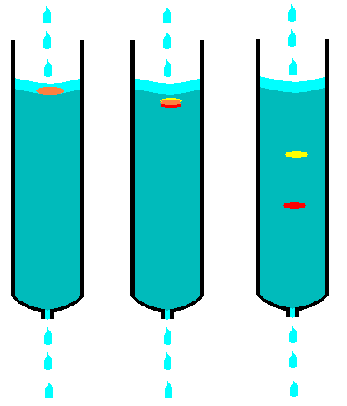
Бағаналы (колонкалы) хроматографиясы
Қатты және сұйық органикалық заттарды бөлу немесе тазалау үшін көбінесе колонкалы адсорбциялы хроматография әдісі қолданылады.
Колонкада зат қоспаларын бөлуді фронтальді және элюентті (ығыстыру) әдістерімен жүргізуге болады.
Фронтальді хроматографиялық әдіс колонкадан зат қоспалары бар ерітіндіні үнемі жіберіп отыруға негізделген. Колонка бойымен ерітінді қозғалғанда, жоғарғы жағында оңай адсорбцияланатын зат жиналады да, адсорбцияға бейімділігі аз зат бірінші өткен ерітіндіде болады.
Элюентті хроматография әдісі бойынша зат қоспасының ерітінділері колонкадан адсорбциялану қабілетіне байланысты ретпен кезектесіп жуылып шығады.
Биологиялық белсенді заттарды бөлуде қолданылған сорбенттер:
1. Silica gel (фирма Чиндау Хаииан химия өндірістері GF₂₅₄ 160-200 µm, 200- 300 µm mesh)
2. Sephadex LH-20 (Lot 54HO151, SIGMA)
3. Al₂O₃
4. ODS and Amino- silica gel

Қаттаы фазалық экстракциялау әдісі
Бұл жобаланған хроматография- тұрақты фазада (қозғалмайтын) сұйық фазасынан (үлгіден) бір немесе көп компонеттерді экстракциялау, бөлу және адсорбициялау әдісі.

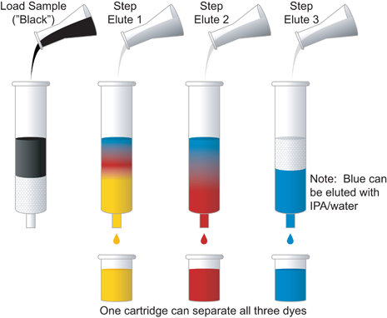
Қаттаы фазалық экстракциялау

11-12 лекция.
ЖЭСХ (HPLC) – жоғары эффективті сұйықтық хроматографиясы, ерекшелігі, қолданысы, ерітікіштер жүйесі, колонкалары және детекторлары (Л).
Өсімдік шикізатынан алынатын биологиялық белсенді кешен немесе заттарды сонымен бірге органикалық заттар және оларды синтездеу кезңінде - жоғары эффективті сұйықтық хроматографиясы мен препаратты ЖЭСХ көмегімен оларды тез әрі өнімді түрде сапалық, сандық сараптау және бөліу мақсатына жете аламыз.
ЖЭСХ де 95% қолданылатын сорбент: ODS (Silica gel С-18) .
ЖЭСХ де көбінесе қолданылатын еріткіштер жұйесі: МеОН:Н₂О немесе СН₃СИ:Н₂О (сарапталатын заттар қасиеті бойынша қышқылдық немесе негіздік күйгеде келтіріледі.)
ЖЭСХ (HPLC) әдісімен табиғи заттар немесе органикалық қосылыстарды сандық және сапалық сараптау мен бөлудің негізгі процессі:
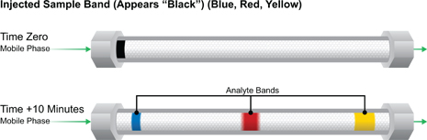
ЖЭСХ- бағанасында үлгінің бөлінуы
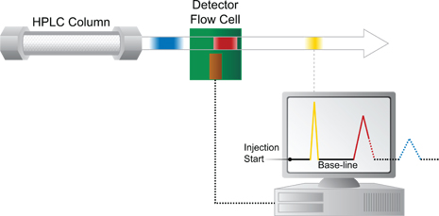
Үлгі құрамына байланысты детекторлардан сарапталуы
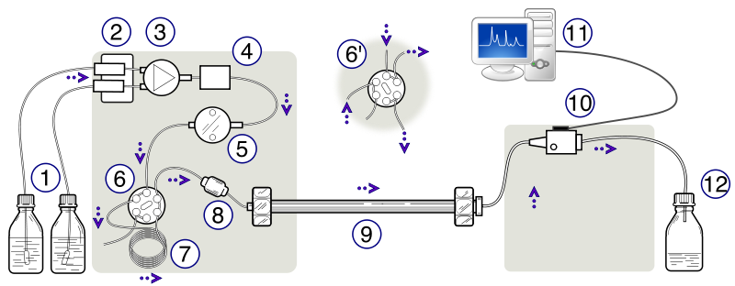
HPLC (ЖЭСХ) құрылғысына схемалық түсіндірме:
(1) Solvent reservoirs, (2) Solvent degasser, (3) Gradient valve, (4) Mixing vessel for delivery of the mobile phase, (5) High-pressure pump, (6) Switching valve in "inject position", (6') Switching valve in "load position", (7) Sample injection loop, (8) Pre-column (guard column), (9) Analytical column, (10) Detector (i.e. IR, UV), (11) Data acquisition, (12) Waste or fraction collector.

13-лекция.
Вакуумды сұйықтық хроматография (VLC), ион-алмасу хроматография, кеңестік қарсылық хроматография (Л).

Өсімдік экстракциясын тез әрі өнімді фракциялауға және жартылый тазартыуда қолданылады. Әдетте биологиялық белсенділік жетекшілігінде фракциялауда қолданылады.
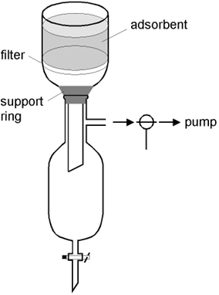
Вакуумды сұйықтық хроматография

Ионалмасу хромагографиясы сұйықтық хроматографияның бір түрі болгандықтан, сұйық бағаналы хроматография түрлерінен айырмашылығы шамалы. Бұл - иондарды алмастырғыштар деп аталатын сорбенттерде иондар қоспасын бөлудің сорбциялы динамикалық әдісі. Ол ионалмастырғыштар құрамына енетін иондарды ерітіндідегі иондарды стехиометрлік қайтымды ауыстыруға негізделгені. Бұл құбылыс ертеректен белгілі болғанымен, ол тек иониттер деп аталатын, синтетикалық ион алмастырғыштар - ион алмастырушы шайырлар жасалған соң ғана дами бастайды. Әуелде табиғи ионалмастырғыш ретінде амин қышқылдарын пайдалану иондарды нақтылы бөлуге мүмкіндік бермеді және олар химиялық тұрғыдан алғанда тұрақсыз болды.
Ионалмасу хроматографияда ионалмастырғыш смолалар құрамындағы немесе олармен адсорбцияланған иондармен зерттелетін зат иондарының бірнеше рет қайталанатын ион алмасу процесстері қолданылады. Мұндай ионогенді топтарға аниониттердегі (-NH₂, -NH) негіз иондармен катиониттердегі (-COOH, –SO₃H) – қышқыл иондары жатады.
Кеңестік қарсылық хроматографиясы сұйықтық хроматографияның бір түрі болып, макромолекулаларды олардың молекулалық үлкен-кішілігі (кейде молекулалық салмағына) байланысты бөлу процессі.
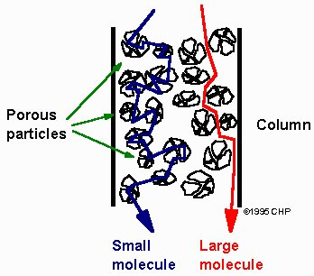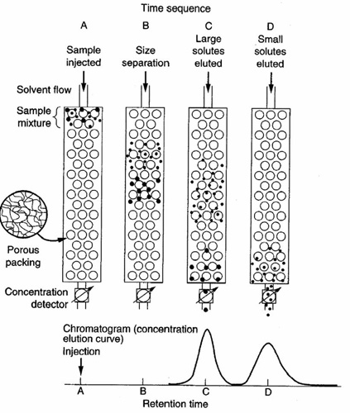

Кеңестік қарсылық хроматографиясы

14-15 лекция.
Қарсы ағымды хроматография - ҚАХ (ССС, Противоточная хроматография), түрлері, еріткіштер жұйесі, қолданысы.

Таралмалы хроматография бір-бірімен араласпайтын бірі қозғалмалы екіншісі тұрақты (қозғалмайтын) екі фаза арасындағы заттардың таралу процессіне негізделген. Бірақ сұйық фаза қатты тасымалдаушы сорбентке сіңірілетіндіктен бұл кездегі адсорбция және десорбция процесстерінің ролі маңызды.
Қарсы ағымды хроматография- белгілі бір үлгінің екі өзара ерімейтін (араласпайтын) еріткіштер арасына таралуы. Демек, ерігіштегі әр-қайсы құрамдар (қосылыстар) осы екі еріткіштер фазасы арасынан өту процессінде, таралу (бөліну) коффисентінің ұлкен-кішілігіне байланысты бөлінеді.
Төменде біз ҚАХ (CCC) және ЖЭСХ (HPLC) техникаларын салыстыра отырып, тең бір үлгіге сараптама жасаймыз. (Сұрет1, 2 )
Сарапталтынүлгінің (қосылыс) құрамы: Dipyridamole (1); 4-Bromobenzamide (2); Methyl 4-amino-3-methylbenzoate (3); Warfarin (4); Methyl 2-acetamido-5-bromobenzoate (5); Biphenyl (6).
ЖЭСХ (HPLC) де бөлу жағдайы
Gemini NX, 3μm, C18, 110 Å (50 x 4.6mm). A= water+0.1% TFA, B= methanol +0.1% TFA
Gradient: 0 - 3.5min 40-100%B; 1ml/min; UV 254nm
Сұрет 1. Қосылыс ұлгісінің ЖЭСХ (RP-HPLC) хроматогрфиясы, мұнда, 4- және 5-заттар бөлінбеген.
ҚАХ (CCC) де бөлу жағдайы
Hexane/Ethyl acetate/Methanol/Water: 1:1: 1:1, HEMWat SS 17 (Appendix 1) + 0.1%TFA 2ml/min.
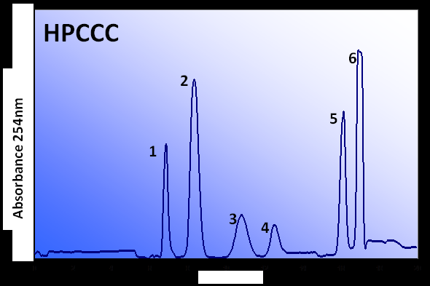
Сұрет 2. Қосылыс ұлгісінің ҚАХ (HPCCC) хроматогрфиясы, мұнда, қосылыс құрамындағы заттар бөліну тәртібі өзгерген, және 4- және 5-заттар толық бөлінген.

Жоғарыдағы мысал нәтйжесі, бұл екі техниканың ұқсамастығының негізі олардың селективтілігінің ұқсамаитындығын дәлелдейді.

